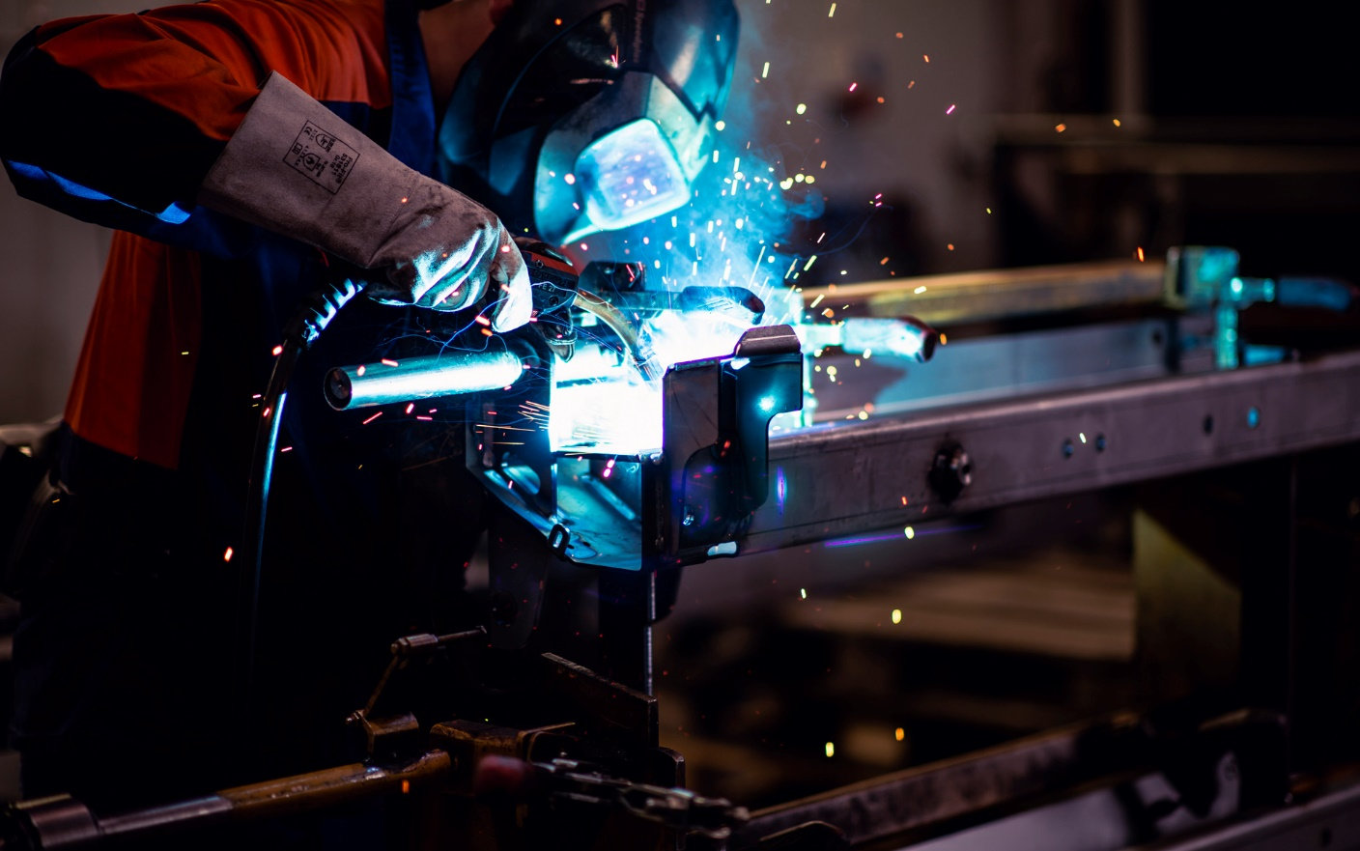
Kuva: KJH-Comp Oy
”Lakeuden Kutsu” -koulutuspalvelu käynnistyy Alahärmässä ja Kurikassa – teollisuudenalalle työllistetään alanvaihtajia ja työttömiä tiiviin rekrykoulutuksen kautta
Teollisuudenalan osaajapulan jarruttaessa yritysten kasvua, yrityksissä mietitään kuumeisesti keinoja saada uusia osaajia alalle. Työ- ja elinkeinoministeriön julkaiseman viimeisimmän Ammattibarometrin mukaan Etelä-Pohjanmaalla on huutava pula muun muassa hitsaajista ja koneistajista.
Raskaan teollisuuden laitevalmistajan, Fortaco-konsernin Kurikan yksikössä tilanne on todettu haastavaksi:
-Liiketoimintamme kasvun myötä meillä on viime aikoina ollut haasteita löytää osaavia hitsaajia varmistaaksemme myös tulevaisuuden tarpeemme, kertoo yksikönjohtaja Olli Koivisto.
Osaajapulaan vastatakseen Fortaco Ostrobothnia ja alahärmäläinen metalliteollisuuden yritys KJH-Comp osallistuvat henkilöstöyritys Baronan ”Lakeuden Kutsu” -koulutuspalveluun hakeakseen uutta työvoimaa rekrykoulutuksen kautta.
Tiiviissä koulutuksessa opetetaan vain käytännöllisiä asioita
Tiivis, noin 3 kuukauden maksuton koulutus koostuu lähiopetusjaksosta sekä pidemmästä työssäoppimisjaksosta koulutukseen osallistuvissa yrityksissä. Koulutettavat opettelevat vain sellaisia töitä, joita heidän on tarkoitus yrityksissäkin tehdä. KJH-Compin ja Fortaco Ostrobothnian tarpeina on useita hitsaajia, joten koulutusohjelmassa keskitytään erilaisten hitsaustöiden opetteluun.
Tämä ei ole ensimmäinen kerta, kun yrityksiin koulutetaan rekrykoulutuksen kautta osaajia:
-Meillä on hyvät kokemukset Baronan järjestämästä metallipuolen rekrykoulutuksesta. Olemme saaneet sen avulla monta osaavaa tekijää, kertoo KJH-Compin toimitusjohtaja Hannu Lahtinen.
- Kokemuksemme mukaan rekrykoulutus tarjoaa meille hyvän mahdollisuuden kouluttaa tarpeitamme vastaavaa työvoimaa. Koulutussisältö on voitu räätälöidä juuri meidän tarpeitamme vastaavaksi, kertoo tuotantopäällikkö Timo Sepponen Fortaco-konsernin Kurikan yksiköstä.
Koulutuksessa kouluttajana toimii koulutuskeskus Sedu Seinäjoella. Koulutukseen sisältyy teknisten opintojen lisäksi pätevyyskokeita sekä erilaisia hitsausopintoja kohdeyrityksen tarpeitten mukaan. Työssäoppimisjaksossa koulutettavat työskentelevät yrityksissä ammattilaisten opeissa.
Motivaatio tärkeimpänä hakukriteerinä
Rekrytoivaan koulutusohjelmaan voivat hakea työttömyysuhan alla olevat, kuten määräaikaisessa työsuhteessa tai koulutusta vastaamattomassa työssä olevat työnhakijat tai kaikki työttömän työnhakijat. Hakijoiden iällä tai sukupuolella ei ole merkitystä, vaan oikealla asenteella ja motivaatiolla.
-Ohjelmassa koulutetaan hyvä asenteisia ja alalle haluavia yksilöitä. Koulutuksesta valmistuneen ei tarvitse välttämättä olla valmis ammattilainen koulutuksen lopussa, mutta hänellä pitää olla valmiudet ja halu tulla sellaiseksi, kertoo Ari Lähteenmäki, Baronan koulutuspalvelujohtaja.
Kouluttajina vanhan Vaasan-läänin oppilaitokset
Lakeuden Kutsu -koulutuspalvelussa on tavoitteena työllistää seuraavan kolmen vuoden aikana 300 työntekijää Vanhan Vaasan-läänin alueen teollisuuden yrityksiin.
Palvelussa mukana ovat kuusi alueen oppilaitosta: Koulutuskeskus Sedu, Vamia ammattikoulu, Keski-Pohjanmaan koulutusyhtymä Kpedu, Yrkesakademin, Seinäjoen ammattikorkeakoulu sekä Centria-ammattikorkeakoulu. Koulutuspalvelun toteutuksessa mukana ovat myös Elinkeino- liikenne ja ympäristökeskus, Työ- ja elinkeinotoimisto, Teknologiateollisuus ry sekä Pohjanmaan Kauppakamari.
Lisää tietoa nyt järjestettävästä hitsaajien koulutusohjelmasta sekä tulevista koulutuksista löytyy osoitteesta www.barona.fi/lakeudenkutsu.

Lisätietoja:
Ari Lähteenmäki, koulutuspalvelujohtaja, Barona
040 581 3253
ari.lahteenmaki@barona.fi
www.barona.fi/lakeudenkutsu

